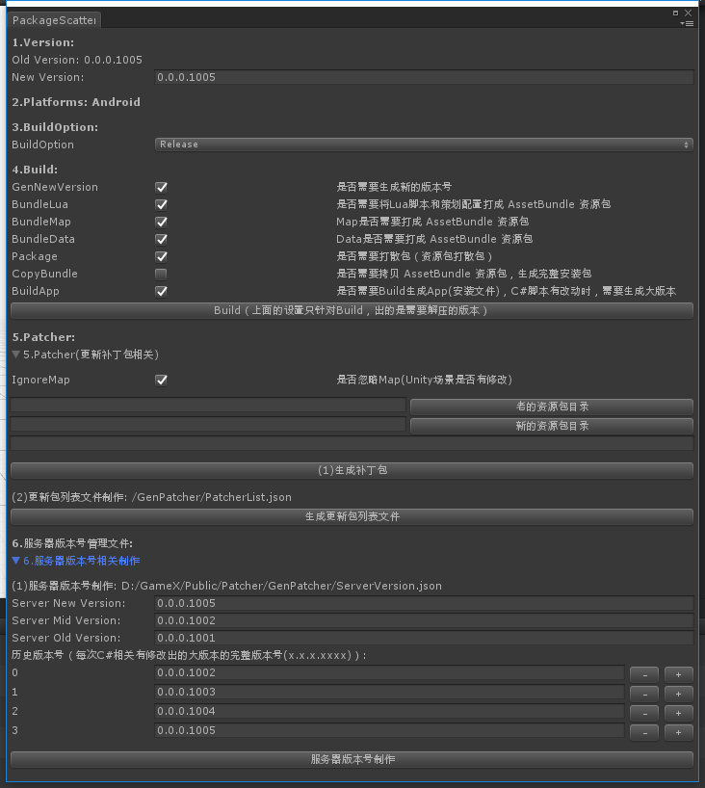

编辑器打包工具选项说明：

一、打包相关:

1. GenNewVersion 是否需要生成新的版本号文件，会生成2个文件，一个在打包路径下，一个在编辑器StreamingAssets路径下 (一般默认选中)
2. BundleLua 是否需要打包Lua相关文件,一般是程序逻辑和策划配置文件(一般默认选中)
3. BundleMap 是否需要打包场景文件(一般默认选中)
4. BundleData 是否需要打包除场景文件之外的其他文件，存放在(一般默认选中)
5. Package 是否需要生成上面(2、3、4)相关资源的散包文件，存放在Wcr路径下
6. CopyBundle 是否需要拷贝AB文件到编辑器下面，用于打包完整安装包
7. BuildApp 是否需要生成新的安装包例如：Android的apk文件

8、BuildAndroidPrj 是否需要生成平台相关工程，特殊要求才需要选中，比如接SDK这些

二、Parcher更新包相关：

1、IgnoreMap 是否忽略比较场景文件的差异，只需要在场景文件有修改的时候选中

2、老的打包的资源包目录，例如：GameX\Public\Patcher\DataAB\Android_0.0.0.1000

3、新的打包的资源包目录，例如：GameX\Public\Patcher\DataAB\Android_0.0.0.1005

4、更新包列表文件: GameX\Public\Patcher\GenPatcher\ PatcherList.json

5、生成的更新包的目录：GameX\Public\Patcher\GenPatcher下以.wcp结尾的相关文件

三、服务器版本号管理文件

1、Server New Version 服务器最高版本号，最新的版本号

2、Server Mid Version 服务器禁戒版本号，必须要大于等于这个版本号才能进入游戏

3、Server Old Version 服务器保存的最低版本号

4、历史版本号，这个历史出的相关的版本号，版本号文件保存在：GameX\Public\Patcher\GenPatcher\ ServerVersion.json

服务器相关文件说明：

1. app 保存的最新的客户端安装文件，比如: Android的APK文件 => 对应出包的GameX\Public\Android\ XXXX.apk
2. Patcher 保存的更新包文件 => 对应GameX\Public\Patcher\GenPatcher下的.wcp文件，以及更新包列表管理文件PatcherList.json
3. Wcr 保存的各个版本的散包资源包文件 => 对应GameX\Public\Patcher\Wcr下的对应版本文件夹下的.wcr文件，以及列表文件ResourceList.json

每次出大版本的时候需要修改StreamingAssets下面的Launcher.json的路径

"ResourceListUrl":"http://117.139.192.21:8111/dg2ol/Android/Wcr/相关版本资源包路径/ResourceList.json", //下载游戏的时候分包下载的列表

ServerVersion里面的List生成规则：

只保存当前大版本号的最新完整版本号，比如:0.0.0.1000、0.0.0.1001，0.0.0.1002，只填0.0.0.1002, 其他大版本类似